ПИШПЕК
Сведения для этой эпохи пока не найдены
42.84226, 74.61056

Фотография пока не добавлена
РУССКИЙ
Сведения для этой эпохи пока не найдены.

ФРУНЗЕ
Тубинститут
42.84226, 74.61056
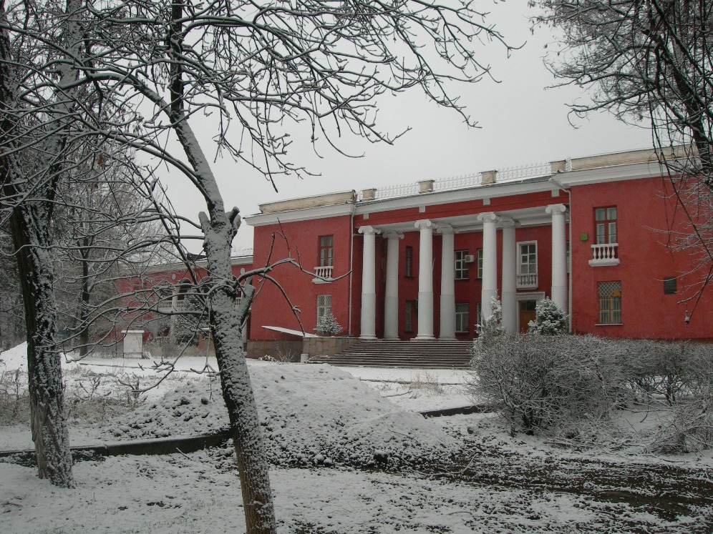
Тубинститут · Виктора Глумскова
РУССКИЙ Тубинститут
Фото Виктора Глумскова.
Источник: https://bimap.su/description/frunze/296_Tubinstitut.txt · BIMAP
Фотографии и материалы принадлежат их авторам; лицензия не указана

БИШКЕК
Сведения для этой эпохи пока не найдены
42.84226, 74.61056

Фотография пока не добавлена
РУССКИЙ
Сведения для этой эпохи пока не найдены.

